CREATE DATABASE Uczniowie

CREATE TABLE Uczniowie(

id INT NOT NULL AUTO_INCREMENT,

nazwisko_id INT NOT NUll,

imie_id INT NOT NULL,

klasa_id INT NOT NULL,

miejsceZamieszkania_id INT NOT NULL,

dataUrodzenia INT NOT NULL,

telefon INT(9) NOT NULL,

PRIMARY KEY(id)

);

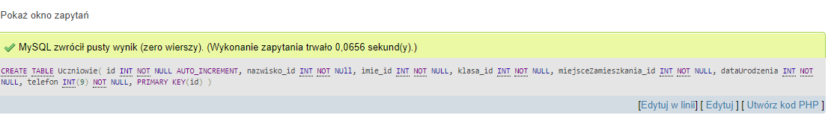

CREATE TABLE nazwisko(

id INT NOT NULL AUTO_INCREMENT,

nazwisko VARCHAR(20) NOT NULL,

PRIMARY KEY(id)

);

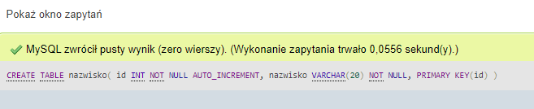

CREATE TABLE imie(

id INT NOT NULL AUTO_INCREMENT,

imie VARCHAR(20) NOT NULL,

PRIMARY KEY(id)

);

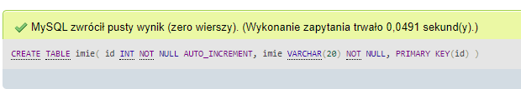

CREATE TABLE klasa(

id INT NOT NULL AUTO_INCREMENT,

klasa VARCHAR(10) NOT NULL,

PRIMARY KEY(id)

);

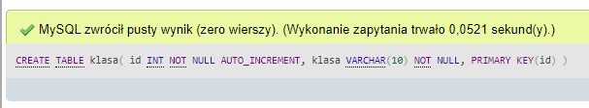

CREATE TABLE miejsceZamieszkania(

id INT NOT NULL AUTO_INCREMENT,

miejsceZamieszkania VARCHAR(20) NOT NULL,

PRIMARY KEY(id)

);

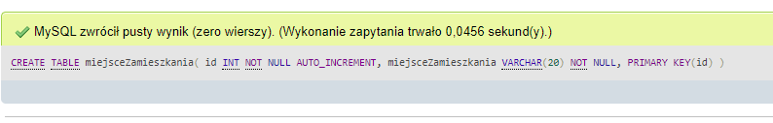

CREATE TABLE dataUrodzenia(

id INT NOT NULL AUTO_INCREMENT,

dataUrodzenia VARCHAR(20) NOT NULL,

PRIMARY KEY(id)

);

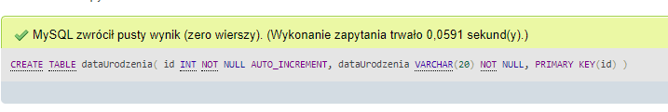

CREATE TABLE telefon(

id INT NOT NULL AUTO_INCREMENT,

telefon INT(9) NOT NULL,

PRIMARY KEY(id)

);

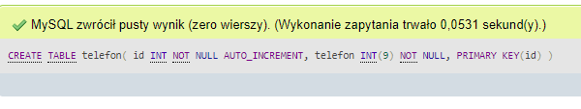

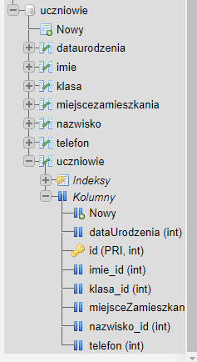

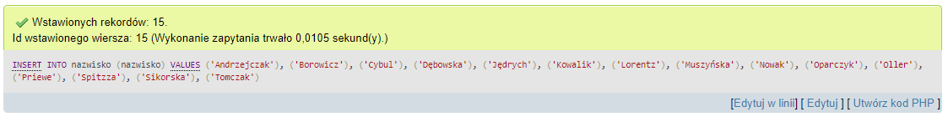

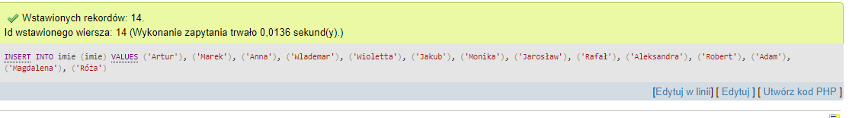

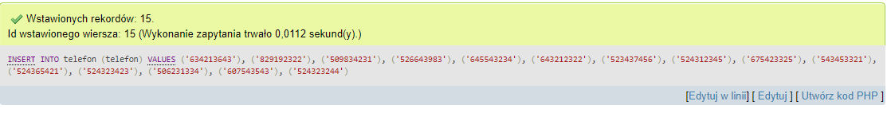

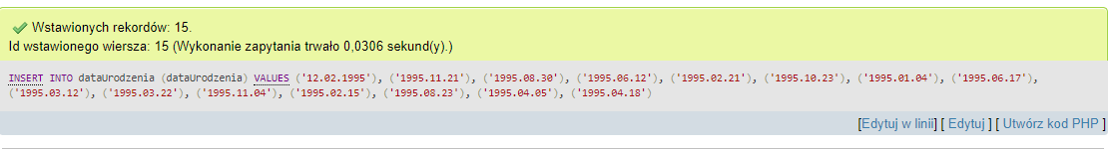

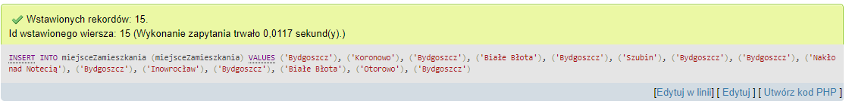

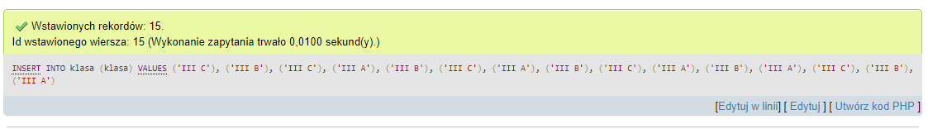

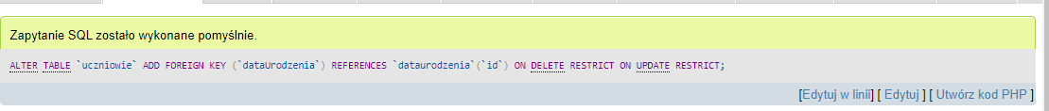

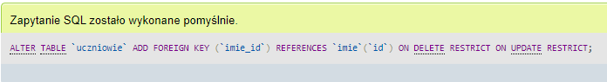

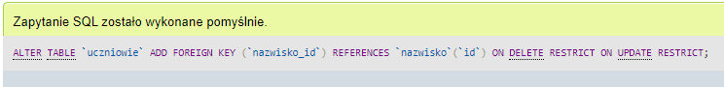

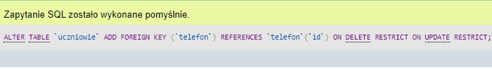

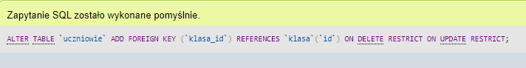

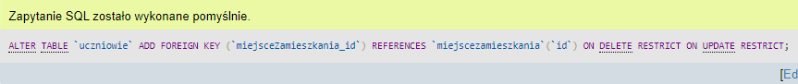

3 KWERENDA

SELECT klasa, COUNT(*) FROM klasa WHERE klasa = ”III A”;

SELECT klasa, COUNT(*) FROM klasa WHERE klasa = ”III B”;

SELECT klasa, COUNT(*) FROM klasa WHERE klasa = ”III C”;

